**CURRICULUM VITAE**

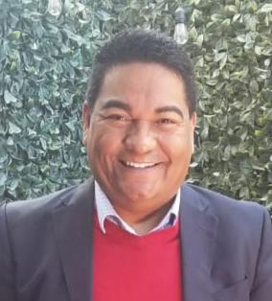

**Apellido Paterno:** García

**Apellido Materno:** Ibarra

**Nombre(s):** Rodrigo

**Teléfono:** 618-109-77-41

**Dirección:** Pelicano 404 Frac. Real del Mezquital CP: 34199

**Correo:**Rodrigogarcia.ibarra73@gmail.com

**Nivel de autoridad que ocupa en la estructura partidista.-:** Secretario

**Entidad Federativa.-** Durango

**Municipio o demarcación Territorial.-** Durango

**Denominación del cargo en la estructura.-** Cultura

**Fecha de inicio del periodo de duración en el cargo.- (día/mes/año):**

12-Abril-2024

**Término del periodo de duración del cargo.- (día/mes/año)**:

**Escolaridad.- (nivel máximo de estudios):** Maestría

**Nombre de carrero genérica en su caso.-:** Lic. Derecho.

**EXPERIENCIA LABORAL EN LOS ÁMBITOS PÚBLICO, PARTIDISTA Y/O PRIVADO; DE LOS TRES ÚLTIMOS CARGOS**

1. **Fecha de inicio del periodo del cargo (mes y año).-** Diciembre 2011

**Fecha de término del periodo o conclusión del cargo (mes y año).-** Diciembre 2016

**Denominación de la Institución, empresa, partido político u organización.-** PRI Comité Directivo Estatal

**Cargo o puesto desempeñado.-** Director de ferias, espectáculos y paseos turísticos.

**Campo de experiencia (Privado, Público o Partidista).-** Privado, Publico y Partidista**.**

**2.- Fecha de inicio del periodo del cargo (mes y año).-** Septiembre 2004

**Fecha de término del periodo o conclusión del cargo (mes y año).-** Septiembre 2010

**Denominación de la Institución, empresa, partido político u organización.-** Secretario Particular de la Secretaria de Comunicación Estatal y Obras Públicas del Estado de Durango.

**Cargo o puesto desempeñado.-** Secretario Particular de la Secretaria de Comunicación Estatal y Obras Públicas del Estado de Durango.

**Campo de experiencia (Privado, Público o Partidista).-** Publico.

**3.- Fecha de inicio del periodo del cargo (mes y año).-** Octubre 2001

**Fecha de término del periodo o conclusión del cargo (mes y año).-** Octubre 2004

**Denominación de la Institución, empresa, partido político u organización.-** Gobierno Municipal.

**Cargo o puesto desempeñado.-** Director de la Cineteca Municipal**.**

**Campo de experiencia (Privado, Público o Partidista).-** Publico.